吉林省通榆一中2015-2016学年度高二上学期第一次月考
高二化学试卷
考试时间：90分钟 试卷分数：100分
可能用到的相对原子量：Ag—108 Cu— 64 Cl—35.5 Zn—65 S—32 Na--23
N—14 Fe—56 C—12 H—1 O—16，Mg—24，
第I卷 选择题（共44分）
一. 选择题（本题共22小题，每小题2分，共计44分。只有一个选项是正确的。）
1、将pH试纸用蒸馏水湿润后，去测定某溶液的pH值，测得该溶液的pH值结果将会（ ）
A．偏高 B．偏低
C．不变 D．上述三种情况均有可能
2、313 K时，水的K_{w}＝3.0×10^{－14}，则在313 K时，c(H＋)＝10^{－7} mol/L的溶液( )
A．呈酸性 B．呈中性 C．呈碱性 D．无法判断
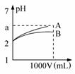
3、pH=2的A、B两种酸溶液各1mL，分别加水稀释到1L（其pH与溶液体积V的关系如图所示），下列说法正确的是（ ）
①a=5时，A是强酸，B是弱酸；
②若A、B都是弱酸，则5>a>2；
③稀释后，A酸溶液的酸性比B酸溶液强；
④A、B两种酸溶液的物质的量浓度一定相等。
A．①② B．③④ C．①③ D．②④
4、如图所示，甲池的总反应式为N₂H₄+O₂=N₂+2H₂O，．下列说法正确的是（ ）
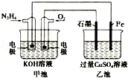

A．甲池中负极上的电极反应式为N₂H₄﹣4e﹣=N₂+4H⁺
B．乙池中石墨电极上发生的反应为4OH﹣﹣4e﹣=2H₂O+O₂↑
C．甲池溶液pH增大，乙池溶液pH减小
D．甲池中每消耗0.1mol N₂H₄乙池电极上则会析出6.4g固体

5、在容积不变的密闭容器中存在如下反应2SO₂(g)＋O₂(g) 2SO₃(g) ΔH＜0，某研究小组研究了其他条件不变时，改变某一条件对上述反应的影响，下列分析正确的是( )
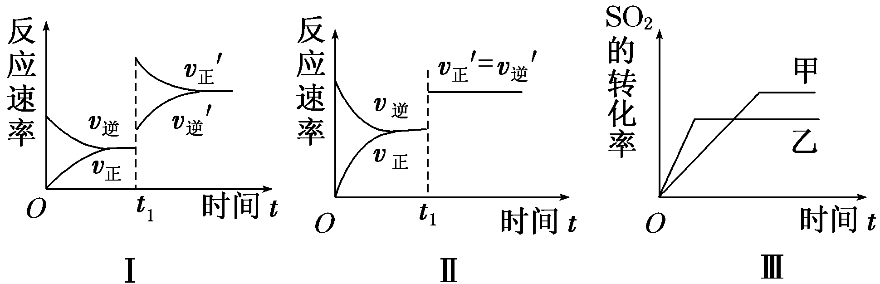

A．图Ⅰ表示的是t₁时刻增大O₂的浓度对反应速率的影响
B．图Ⅱ表示的是t₁时刻加入催化剂后对反应速率的影响
C．图Ⅲ表示的是催化剂对平衡的影响，且甲的催化效率比乙的高
D．图Ⅲ表示的是压强对化学平衡的影响，且乙的压强较高
6、将pH= l的盐酸平均分成 2份，l份加适量水，另1份加入与该盐酸物质的量浓度 相同的适量NaOH溶液后，pH都升高了1，则加入的水与NaOH溶液的体积比为（ ）
A． 9 B．10 C．11 D．12.
7、常温下把1mL的稀释成2 L溶液，下列有关稀溶液的说法不正确的是（ ）
A．溶液中的为1×
B．溶液中的为1×
C．溶液中由水电离出来的的浓度为1×
D．溶液中由水电离出来的的浓度为
8、下列依据热化学方程式得出的结论正确的是（ ）
A． 已知2H₂（g）+O₂（g）═2H₂O（g）△H=﹣483.6kJ/mol﹣则氢气的燃烧热为241.8 kJ/mol
B． 已知C（石墨，s）═C（金刚石，s）；△H＞0则石墨比金刚石稳定
C． 已知NaOH（aq）+HCl（aq）═NaCl（aq）+H₂O（l）△H=﹣57.4 kJ/mol，则20.0gNaOH 固体与稀盐酸完全中和，放出28.7kJ的热量
D． 已知2C（s）+2O₂（g）═2CO₂（g）△H₁，2C（s）+O₂（g）═2CO（g）△H₂
则△H₁＞△H₂
9、实验研究表明，碱性锌一高铁酸钡电池可表现出比碱性锌锰电池更优越的放电功能，其电池反应为：2BaFe0₄ +3Zn+20₂==Fe₂0₃+Zn0 +2BaZn0₄ 下列说法不正确的是（ ）
A. Zn棒为负极
B．电池工作时，电子由Zn棒经导线传入BaFe0₄极
C．该电池每消耗22.4L(标准状况)0₂，转移的电子数约为2.408×10²⁴个
D. BaFe0₄与BaZn0₄中Fe与Zn的化合价相同
10、氢氰酸（HCN）的下列性质中,可以证明它是弱电解质的是（ ）
A．相同温度下，1 mol/L氢氰酸溶液比1 mol/L盐酸溶液的pH大
B．HCN易挥发
C．10 mL1 mol/LHCN恰好与10 mL 1 mol/L NaOH溶液完全反应
D．HCN溶液的导电性弱
11、如下图所示的装置，C、D、E、F、X、Y都是惰性电极。将电源接通后，向（乙)中滴入酚酞溶液，在F极附近显红色。则以下说法不正确的是（ ）
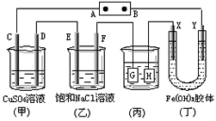
A、电源A极是正极
B、（甲）（乙）装置的C、D、E、F电极均有单质生成，其物质的量之比为1∶2：2：2
C、欲用（丙）装置给铜镀银，H应该是Ag，电镀液是AgNO3溶液
D、装置（丁）中Y极附近红褐色变深，说明氢氧化铁胶粒带正电荷
12、我国科学家构建了一种双室微生物燃料电池，以苯酚（C₆H₆O）为燃料，同时消除酸性废水中的硝酸盐．下列说法正确的是（ ）
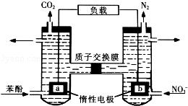
A．a为正极
B．左池电极反应式为C₆H₆O+11H₂O﹣28e﹣=6CO₂↑+28H⁺
C．若右池产生0.672L气体（标况下），则转移电子0.15mol
D．左池消耗的苯酚与右池消耗的NO₃⁻的物质的量之比为28：5
13、推销净水器的商人用自来水做电解实验，一段时间后两极间产生灰绿色沉淀，并很快变成红褐色，然后用净水器净化后的水做电解实验，两极上只有气体产生，水中并无沉淀，用以证明自来水很“脏”．人们将自来水送检，却是合格的，下列有关说法，合理的是（ ）
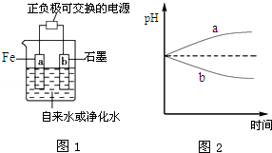
A．商人电解自来水时，用石墨做阳极；电解净化水时，用铁做阳极
B．电解自来水时，阴极反应式：O₂+2H₂O+4e﹣═4OH﹣
C．电解净化水时，a、b两极的pH变化如图2所示
D．电解自来水实验中，若阴极产生气体为3.36L（标况），则阳极质量减小5.6克
14、用惰性电极电解下列各组中的三种电解质溶液，在电解的过程中，溶液的pH依次为升高、不变、降低的是( )
A. AgNO₃ CuCl₂ Cu(NO₃)₂ B. KCl Na₂SO₄ CuSO₄
C. CaCl₂ KOH NaNO₃ D. HCl HNO₃ K₂SO₄

15、在水中加入等物质的量的Ag＋、Ba^{2＋}、Na＋、SO₄^{2—}、NO₃—、Cl－。该溶液放在用惰性材料作电极的电解槽中，通电片刻，则氧化产物和还原产物的质量比为( )
A．35.5∶108 B．16∶137 C．8∶1 D．108∶35.5

16、在25℃时，将两根铂电极插入一定量的硫酸钠饱和溶液中进行电解，当电路中有a mol电子转移时，溶液中析出m g Na₂SO₄.10H₂O晶体．若温度不变，在剩余溶液中溶质的质量分数为（ ）
A．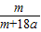×100% B．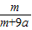×100%
C．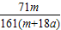×100% D．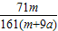×100%
17、某新型可充电电池，能长时间保持稳定的放电电压。该电池的总反应为：
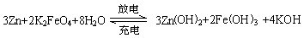

以下说法不正确的是（ ）
A．放电时负极反应为：Zn-2e–+2OH–=Zn(OH)₂
B．放电时正极反应为：+4H₂O+3e–=Fe(OH)₃+5OH–
C．放电时每转移3 mol电子，正极有1 molK₂FeO₄被氧化
D．充电时阳极附近溶液的碱性减弱

18、在由水电离产生的H⁺浓度为1×10^{－13} mol/L的溶液中，一定能大量共存的离子组是
①K⁺、Cl－、NO₃－ 、S^{2－}；②K⁺、Fe²⁺、I－、SO₄^{2 －}；③Na⁺、Cl－、NO₃－ 、SO₄^{2 －}
④Na⁺、Ca²⁺、Cl－、HCO₃－ ⑤K⁺、Ba²⁺、Cl－、NO₃－（ ）
A．①③ B．③⑤ C．③④ D．②⑤
19、含等物质的量NaOH的溶液分别用pH为2和3的CH₃COOH溶液中和，设消耗CH₃COOH溶液的体积依次为V_{a}、V_{b}，则两者的关系正确的是（ ）
A．V_{a}＞10V_{b} B．V_{a}=10V_{b} C．V_{b}＜10V_{a} D．V_{b}＞10V_{a}
20、在25 ℃时，用蒸馏水稀释1 mol·L^{－1}氨水至0.01 mol·L^{－1}，随溶液的稀释，下列各项中始终保持增大趋势的是（ ）
A．c(NH₄＋)/c(OH－) B．c(OH－)/c(NH₃·H₂O)
C．c(NH₃·H₂O)/c(NH₄＋) D．c(OH－)
21、将固体NH₄Br置于密闭容器中，在某温度下，发生下列可逆反应：
NH₄Br(s) NH₃(g)＋HBr(g) 2HBr(g) Br₂(g)＋H₂(g)
2min后，测得c(H₂)＝0.5mol/L，c(HBr)＝4mol/L，若上述反应速率用v(NH₃)表示，下列反应速率正确的是( )
A．0.5mol/(L·min) B．2.5 mol/(L·min)
C．2 mol/(L·min) D．5 mol/(L·min)
22、在体积都为1 L，pH都等于2的盐酸和醋酸溶液中，投入0．65g锌粒，则下图所示比较符合客观事实的是（ ）
A．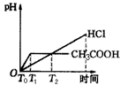 B．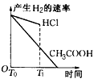 C．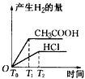 D．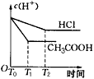

第II卷 非选择题（共56分）
二. 填空题（本题包括6小题，共44分）
23、（5分）一定温度下，冰醋酸加水稀释过程中溶液的导电能力变化曲线如图所示，
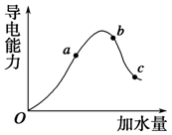
请回答：
(1)O点不导电的原因是：__________________________
(2)a、b、c三点的pH由小到大的顺序是______(填a、b或c)。
(3)H⁺的物质的量最大的是________(填“a”、“b”或“c”)。
(4)若使c点溶液中的c(CH₃COO^{--－})增大，可以采取下列措施中的_____(填序号)。
A．加热 B．加很稀的NaOH溶液
C．加NaOH固体 D．加水
E．加固体CH₃COONa F．加入锌粒
（5）经实验测得C点处：c(CH₃COOH)=0．1 mol·L⁻¹，c(CH₃COO⁻)=0．01 mol·L⁻¹，则该条件下CH₃COOH的电离常数K_{a}= 。

24、（7分）在一定温度下，有a.盐酸 b．硫酸 c．醋酸三种酸：（用a，b，c填写）
(1)当三种酸物质的量浓度相同时，c(H＋)由大到小的顺序是________。
(2)同体积、同物质的量浓度的三种酸，中和NaOH的能力由大到小的顺序是________。
(3)若三者c(H＋)相同时，物质的量浓度由大到小的顺序是____________________

(4)当三者c(H＋)相同且体积也相同时，分别放入足量的锌，相同状况下产生气体的体积由大到小的顺序是________。

(5)当c(H＋)相同、体积相同时，同时加入形状、密度、质量完全相同的锌，若产生相同体积的H₂(相同状况)，则开始时反应速率的大小关系为______。反应所需时间的长短关系是____

(6)将c(H＋)相同的三种酸均加水稀释至原来的100倍后，c(H＋)由大到小的顺序是________。

25、（6分）(1)室温下，0.1mol/L的亚硝酸（HNO₂）、次氯酸的电离常数K_{a}分别为：
7.1× 10⁻⁴， 2.98× 10⁻⁸。将0.1mol/L的亚硝酸稀释100倍，c(H⁺)将 （填“不变”、“增大”、“减小”）；K_{a}值将（填“不变”、“增大”、“减小”） 。写出HNO₂、HClO、NaNO₂、 NaClO四种物质之间发生的复分解反应的离子方程式 。

（2）、亚磷酸（H₃PO₃）是二元酸，H₃PO₃溶液存在电离平衡：H₃PO₃H⁺ + H₂PO₃－ 亚磷酸与足量NaOH溶液反应，生成Na₂HPO₃，写出亚磷酸与少量NaOH溶液反应的
离子方程式
26、（8分）电解原理在化学工业中有广泛应用。下图表示一个电解池，装有电解液a；X、Y是两块电极板，通过导线与直流电源相连。请回答以下问题：
⑴若X、Y都是惰性电极，a是饱和AgNO₃溶液，实验开始时，同时 在两边各滴入几滴石蕊试液，则
①电解池中X极上的电极反应式是 。
在Y极附近观察到的现象是 。
②Y电极上发生的反应属于 反应。
⑵如要用电解方法实现将铁片镀上一层金属铜，电解液a选用CuSO₄溶液，则
①X电极的材料是
②Y电极反应式是 。
③已知开始时铁片与铜片的质量相同，当电路中有0.4摩尔电子通过时，两极质量相差 克

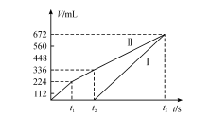
27、（8分）常温下用惰性电极电解200 mLNaCl 、CuSO₄ 的混合溶液，所得气体的体积随时间变化如下图所示，根据图中信息回答下列问题。（气体体积已换算成标准状况下的体积，且忽略气体在水中的溶解和溶液体积的变化）
（1）曲线 （ 填Ⅰ或Ⅱ）表示阳极产生气体的变化；
（2）NaCl的物质的量浓度为 ，
CuSO₄ 的物质的量浓度
（3）t₂ 时所得溶液的pH为 。

28、（5分）
某温度(t℃)时，测得0.01 mol·L^{－1}的NaOH溶液的pH为11，则该温度下水的
K_{W}＝________。则该温度________(选填“大于”、“小于”或“等于”)25℃，
其理由是__________________________。

三. 实验题（本题包括1小题，共12分）
29、（12分）阅读下列实验内容，根据题目要求回答问题．
某学生为测定未知浓度的硫酸溶液，实验如下：用1.00mL待测硫酸配制100mL稀H₂SO₄溶液；以0.14mol？L^{﹣1}的NaOH溶液滴定上述稀H₂SO₄ 25.00mL，滴定终止时消耗NaOH溶液15.00mL．
（1）该学生用标准0.14mol/LNaOH溶液滴定硫酸的实验操作如下：
A．用酸式滴定管取稀H₂SO₄ 25.00mL，注入锥形瓶中，加入指示剂．
B．用待测定的溶液润洗酸式滴定管．
C．用蒸馏水洗干净滴定管．
D． 取下碱式滴定管用标准的NaOH溶液润洗后，将标准液注入碱式滴定管“0”刻度以上
2﹣3cm处，再把碱式滴定管固定好，调节液面至“0”刻度或“0”刻度以下．
E．检查滴定管是否漏水．
F．另取锥形瓶，再重复操作一次．
G．把锥形瓶放在滴定管下面，瓶下垫一张白纸，边滴边摇动锥形瓶直至滴定终点，记下滴定管液面所在刻度．
①滴定操作的正确顺序是（用序号填写）
②该滴定操作中应选用的指示剂是 ．
③在G操作中如何确定终点？
（2）碱式滴定管用蒸馏水润洗后，未用标准液润洗导致滴定结果（填“偏小”、“偏大”或“无影响”）

（3）用标准NaOH溶液滴定时，应将标准NaOH溶液注入滴定管 （选填“甲”或“乙”）中．
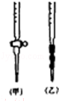
（4）观察碱式滴定管读数时，若滴定前仰视，滴定后俯视，则结果会导致测
得的稀H₂SO₄溶液浓度测定值 （选填“偏大”“偏小”或“无影响”）
（5）计算待测硫酸溶液的物质的量浓度（计算结果精确到小数点后二位）
是 mol/L﹣

参考答案
1、【答案】D
2、【答案】C
3、【答案】A
4、【答案】B
5、【答案】B
6、【答案】C
7、【答案】D
8、【答案】B

9、【答案】C
10、【答案】A
11、【答案】C
12、【答案】B
13、【答案】C
14、【答案】B
15、【答案】C
16、【答案】D
17、【答案】C
18、【答案】B
19、【答案】D
20、【答案】B
21、【答案】B
22、【答案】C
23、（10分，每空2分）（1）无自由移动的离子
（2）b<a<c；
（3）C；
（4）ACEF；
（5）1.0×10^{－3}．
24、（7分，每空1分）（1）b>a>c （2）b>a=c；（3）c >a> b(4) c >a= b
(5) a = b =c ; c< a =b (6) c >a= b
25、 (1)(4分)减小(1分)不变(1分)
HNO₂+ClO₂⁻=NO₂⁻ + HClO(2分)
(2) H₃PO₃+OH—＝H₂PO₃—+H₂O(2分)
26、(8分)(1)①Ag⁺+e⁺=Ag,(2分)放出气体溶液变红; (1分)②氧化(1分)
(2)①铁(Fe)(1分) ②Cu-2e⁻=Cu²⁺(1分) ③25.6g(2分)

27、(8分,每空2分)（1）II（2）0.1mol/L, 0.1mol/L,（3）1
28(5分)(1)1.0×10^{－13} ,(2分) 大于(1分)理由是:水的电离是吸热的,升温时水的电离平衡正向移动,k_{W}增大,因为该温度下的k_{W}大于25⁰C时水的k_{W}=1.0×10^{－14},所以该温度大于25⁰C.
29、(12分)(1)①E→C→B→A→D→G→F或E→C→B→D→A→G→F(2分)
②酚酞(1分)
③滴入最后一滴NaOH溶液后,溶液突然变成红色,半分钟不褪色
(2)偏大(2分)(3)乙(1分)(4)偏小(2分) (5)4.20(2分)

